

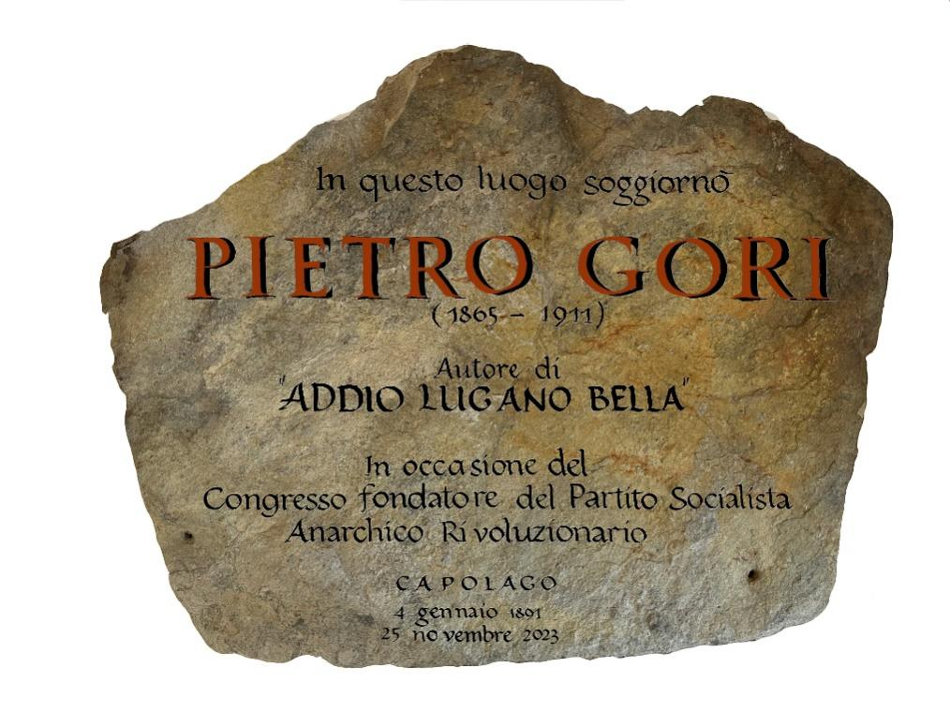

Siete calorosamente invitati a Capolago  
**Sabato 25 novembre alle ore 15:30**  
all'inaugurazione della placca in ricordo di  
**PIETRO GORI**  
autore, fra l'altro, dell'inno "Addio Lugano Bella".   
  
Il **GORI** rappresenta la figura idealistica fatta persona. La sua vita, avventurosa e altruistica come poche, fu leggendaria. Gli storici **Massimo Bucciantini** e **Maurizio Binaghi** ve la racconteranno.   
**Alessio Lega**, cantautore e due volte vincitore del Premio Tenco, suonerà qualche brano in suo onore.  
Concluderà il pomeriggio la visione del documentario della RSI dedicato a **GORI**.

Naturalmente ci sarà un brindisi onorante l'attiva presenza del **GORI** fra le mura dell'Antica Tipografia Elvetica nel 1891.   
  
Diffondete volentieri l'invito e venite numerosi  Milo Miler e Julia Kessler  
  
**Casa d'Arte Miler  
Piazza Duttweiler  
6825 Capolago**   
**+41 76 443 83 89 / +41 76 518 22 66**